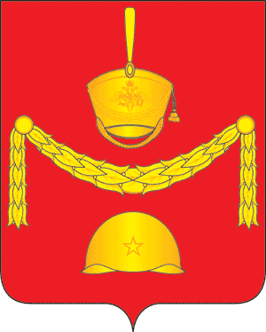
СОВЕТ ДЕПУТАТОВ
ПОСЕЛЕНИЯ РОГОВСКОЕ В ГОРОДЕ МОСКВЕ
РЕШЕНИЕ

14 декабря 2023 года № 63/7

Об утверждении плана работы
Совета депутатов поселения
Роговское на 1 квартал 2024 года

В соответствии с Законом города Москвы от 06 ноября 2002 года № 56 «Об организации местного самоуправления в городе Москве», пунктом 4 статьи 15 Регламента Совета депутатов, рассмотрев предложенный план работы на 1 квартал 2024 года и обсудив его,

Совет депутатов поселения Роговское решил:

1. Утвердить план работы Совета депутатов поселения Роговское на 1 квартал 2024 года (Приложение).
2. Контроль за исполнением настоящего решения возложить на Главу поселения Роговское.

Глава поселения Роговское О.А. Вдовина

Приложение
к решению Совета депутатов
поселения Роговское
в городе Москве
от 14.12.2023 № 63/7
ПЛАН
работы внутригородского муниципального образования поселения
Роговское в городе Москве на 1 квартал 2024 года

Дата проведения | №  п/п | Рассматриваемые вопросы | Ответственный
25 января | 1 | О внесении изменений в решение Совета депутатов поселения Роговское от 14.12.2023 № 63/3 «О бюджете поселения Роговское в городе Москве на 2024 год и плановый период 2025 и 2026 годов» (по мере необходимости). | Администрация
 | 2 | О проведении отчетов депутатов поселения Роговское перед избирателями о своей работе за 2023 год. | Совет депутатов
 | 3 | Информация о работе спортивного клуба «Монолит в поселении Роговское в 2023 году и перспективах на 2024 год. | МКУ СК «Монолит»
 | 4 | О проекте решения Совета депутатов поселения Роговское «О внесении изменений и дополнений в Устав поселения Роговское» | Совет депутатов
 | 5 | Об эффективности работы Совета общественности по профилактике правонарушений среди несовершеннолетних по итогам 2023 года. | Администрация
15 февраля | 1 | Об отчёте главы поселения, о результатах своей деятельности за 2023 год в т.ч. о решении вопросов, поставленных Советом депутатов. | Совет депутатов
 | 2 | Информация о работе постоянных депутатских комиссий за 2023 год. | Совет депутатов
 | 3 | О внесении изменений в НПА поселения (по мере необходимости). | Совет депутатов
 | 4 | Информация о работе комиссии по задолженности по оплате коммунальных услуг за 2023 год
21  марта | 1 | Об отчёте главы администрации о результатах своей деятельности и деятельности администрации поселения Роговское за 2023 год. | Администрация
 | 2 | О проекте решения Совета депутатов поселения Роговское «Об утверждении отчёта об исполнении бюджета поселения Роговское за 2023 год». | Администрация
 | 3 | О плане работы Совета депутатов на 2 квартал 2024 года. | Совет депутатов
 | 4 | О работе рабочей группы администрации поселении Роговское по безопасности дорожного движения в 2023 году. | Администрация
 | 5 | О внесении изменений в НПА поселения (по мере необходимости). | Совет депутатов

